ZAJTRK | Ponedeljek 01.04.2024 | Torek 02.04.2024 | Sreda 03.04.2024 | Četrtek 04.04.2024 | Petek 05.04.2024
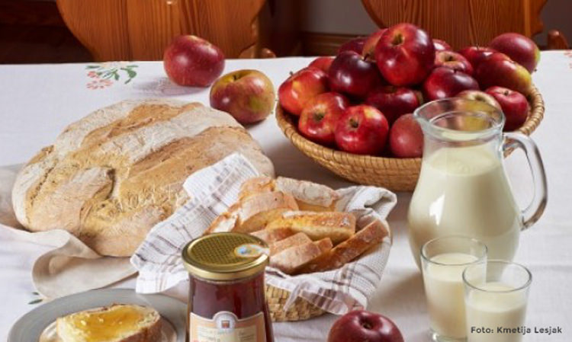 | PRAZNIK  BG.: BREZ GLUTENA  BL: BREZ LAKTOZE | REZINA SIRA, JELENOV KRUH(1), ČAJ  DIETA: REZINA BL. SIRA, BG. KRUH, ČAJ | KUS-KUS NA MLEKU(1,3,7)  DIETA: KORUZNI KOSMIČI, MLEKO. BL.MLEČNI ZDROB | DOMAČI ZAJTERK KMETIJE FEČUR  *ŽIVILO EKOLOŠKE PRIDELAVE | BIO* MARMELADA, (3,7) , KRUH, (1) KAKAV (7)  DIETA: BIO* MARMELADA BG. KRUH, BL. KAKAV
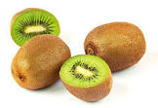
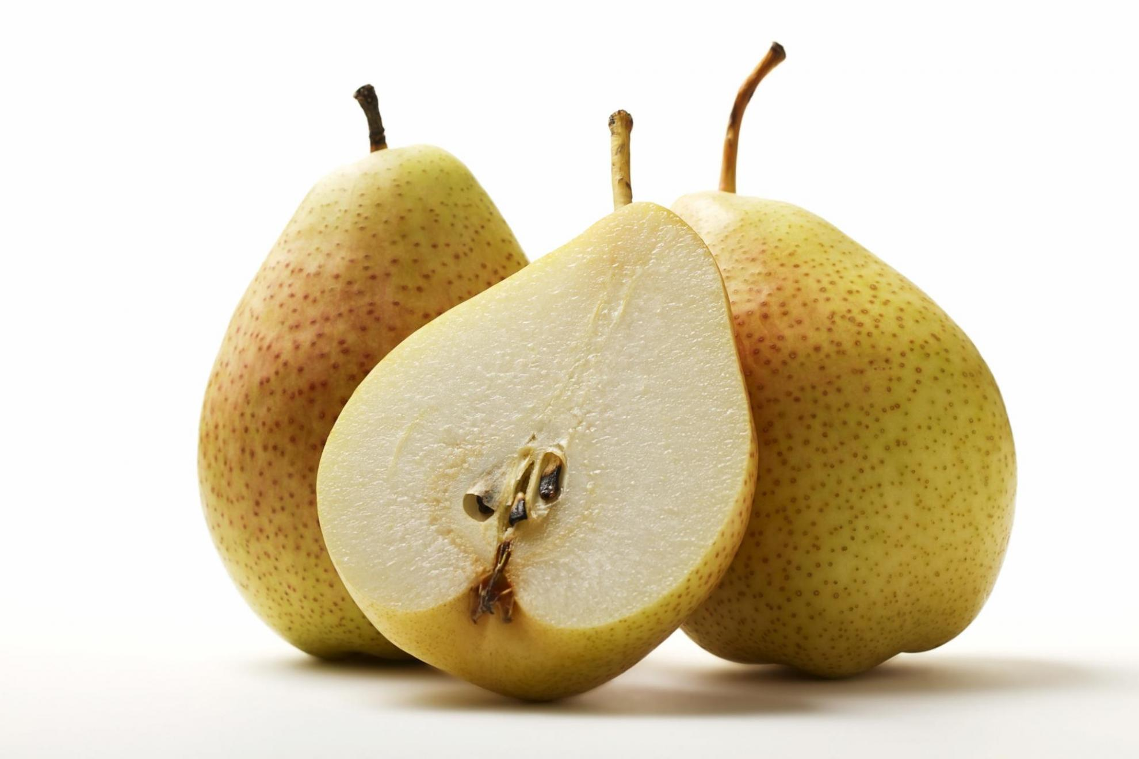

KOSILO | PRAZNIK | ZELENJAVNA JUHA, (1), SEGEDIN GOLAŽ, (1), KORUZNA POLENTA, (1)  DIETA: ZELENJAVNA JUHA, SEGEDIN GOLAŽ, KROMPIR | GOVEJA JUHA (1,3), SV. ZREZEK V OMAKI, (1,7), ZELENJAVNI RIŽ, SOLATA  DIETA: GOVEJA JUHA, SV. ZREZEK V OMAKI, ZELENJAVNI RIŽ, SOLATA | KORENČKOVA JUHA, (1), PIŠČANČJI PAPRIKAŠ, (1,7), TESTENINE, (1,3), SOLATA  DIETA:KOREČKOVA JUHA, PIŠČANČJI RAGU, BG. TESTENINE, SOLATA | JEŠPRENOVA MINEŠTRA, (1), PALAČINKE Z MARMELADO, (1,3,7)  DIETA: KOLERABNA MINEŠTRA, DIETNE PALAČINKE
 | PRAZNIK | JABOLKO, KRUH, (1)  DIETA:JABOLKO,. BG. KRUH | BANANA, KRUH, (1)  DIETA: BANANA, BG. KRUH | DOMAČA ŽEMLJA (1), SOK  DIETA: BG. KRUH | POMARANČA, KRUH  DIETA: POMARANČA, KRUH

